Dispersion de la lumière par un demi-cylindre
TP n°7 (Physique)

But :
- Découvrir la seconde loi de Descartes sur la réfraction.
- Comprendre le phénomène de dispersion de la lumière à partir de la loi de réfraction.

I°)Loi de la réfraction :
1°) Montage :
* Positionner une fente sur le support magnétique juste après la lanterne.
* Installer un demi-cylindre transparent en Plexiglas sur le trajet du rayon lumineux (cf Fig 1). S’assurer
que le rayon atteint, en son centre, la surface de séparation des deux milieux (air et Plexiglas).
* Placer un filtre rouge juste après la fente.

Compte rendu
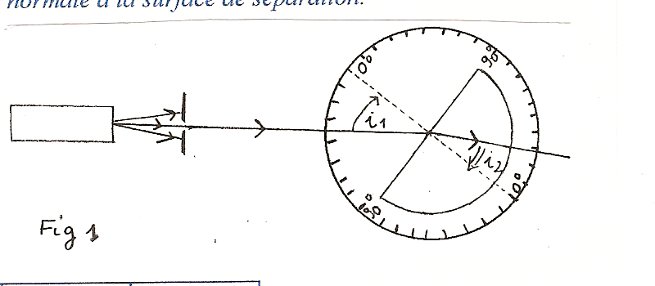
- Indiquer sur le dessin ci-dessous (s’aider du livre ou du cours) : le rayon incident, le rayon réfracté, l’angle d’incidence, l’angle réfracté, le point d’incidence et la normale à la surface de séparation.
- Essayer de définir le phénomène de réfraction.

2°) Mesures :
* Faire tourner le demi-cylindre et effectuer des mesures
de i₁ et i₂, tout en complétant le tableau ci-dessous.
(Pour identifier le rayon réfracté placer une feuille de
papier blanche derrière le demi-cylindre).

i₁(°) | 0° | 20° | 40° | 50° | 60° | 70°
i₂(°)
sin i₁
sin i₂

Compte rendu :
- Tracer sur du papier millimétré la courbe donnant sin i₂= f(sin i₁).
- Que constatez-vous concernant cette courbe ?
- Ecrire une relation de la forme sin i₂= k×sin i₁ en calculant k.
- La seconde loi de la réfraction (énoncée par Descartes) étant n₂×sin i₂=n₁×sin i₁ avec n₁ indice de l’air,
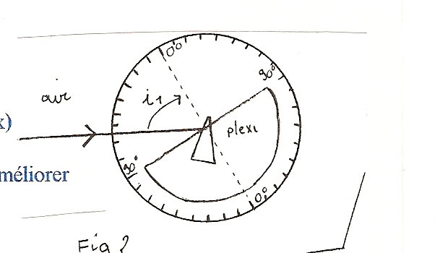
identifier k puis en déduire l’indice n₂ du Plexiglas (n₁=1,0).

II°) Dispersion de la lumière :
* Enlever le filtre et placer vous à i₁= 60°.
Fig 2

* Observer les couleurs en plaçant une feuille de papier blanche (pliée en deux)
à environ 30 cm du ½ cylindre.
* Placer un prisme (cf figure 2) juste au dessus du demi-cylindre de façon à améliorer
vos observations.
Feuille
Compte rendu :
- Tracer les rayons incidents et réfractés correspondants au violet et au rouge sur le dessin ci-joint.
- Quel est le rayon le plus dévié ?
- Que peut-on dire du rayon rouge et du rayon violet avant le passage dans le prisme (ou dans le ½ cylindre). Quelle est la relation entre i_{1v} (angle d’incidence du violet) et i_{1R} (angle d’incidence rouge) ?
- Cette relation est-elle encore valable entre i_{2v} (angle réfracté du violet) et i_{2R} (angle réfracté du rouge) ?
- Faire une phrase de conclusion pour expliquer le phénomène de dispersion de la lumière (donc de la formation d’un arc en ciel) en utilisant ce qui précède.
- Pourquoi a-t-on utilisé un filtre rouge lors de la 1ere expérience ?

